**МКДОУ Здвинский детский сад «СОЛНЫШКО»**

**общеразвивающего вида**

**ПЕДАГОГИЧЕСКИЙ ПРОЕКТ**

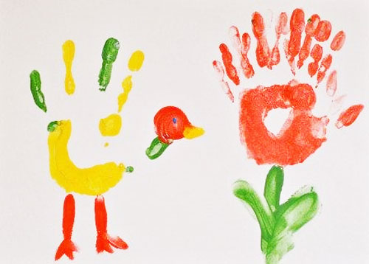

**Руководитель проекта: Казанцева Г.С.**

**2019 год**

**Проект по нетрадиционному рисованию**

**« Цветные ладошки»**

**Цель проекта:** Развитие воображения детей дошкольного возраста через использование нетрадиционной техники рисования – рисование ладошкой.

**Задачи:**

1. Расширять представления о многообразии нетрадиционных техник рисования.
2. Формировать эстетическое отношение к окружающей действительности на основе ознакомления с нетрадиционными техниками рисования.
3. Создать условия для свободного экспериментирования с нетрадиционными художественными материалами и инструментами.
4. Формировать эстетический вкус, творчество, фантазию.
5. Воспитывать художественный вкус и чувство гармонии.

**Тип проекта:** творческий

**Участники:** Педагоги – воспитатели группы, дети средней группы, родители.

**Длительность:** 2 недели

**Ожидаемый результат:**

 формирование  у детей  знаний о нетрадиционных способах рисования;

•        Владение дошкольниками простейшими техническими приемами работы с различными изобразительными материалами;

•        Умение воспитанников самостоятельно применять нетрадиционные техники рисования;

•        Развитие мелкой моторики пальцев рук, воображения, самостоятельности.

•        Проявление творческой активности детьми и развитие уверенности в себе.

**Презентация проекта:**

* Выставка детско - родительских работ

**Этапы работы над проектом:**

* I этап - подготовительный (накопление знаний).
* II этап – совместная деятельность детей, родителей, воспитателей.
* III этап – заключительный (результат).

**Содержание проекта**

**Подготовительный этап:**

Подбор иллюстративного материала по теме, загадок, стихотворений по теме проекта;  
 Беседы, рассматривание иллюстраций в книгах;  
 Чтение произведений художественной литературы по теме;  
 Подготовка материала для изобразительной деятельности.

**Основной этап:**

**1 день:** Рассматривание, иллюстраций с изображением птиц, чтение художественной литературы, аудиозапись « Голоса птиц», загадки.

Рисование «Павлин» **( приложение № 1)**

**2 день:** Рассматривание картинок «Морские обитатели», изображения осьминога и водных растений. Чтения стихотворения Э. Успенского «Разноцветная семейка», пальчиковая гимнастика « Моя семья»

Рисование «Ладошка - осьминожка» **( приложение № 2)**

**3 день:** Заучивание потешки «Солнышко ведрышко», рисование лучиков солнца ладошкой, наблюдение за солнцем во время прогулки

Рисование «Солнышко лучистое» **( приложение № 3)**

**4 день:** Беседа о рыбках. Рассматривание картинок на тему «Рыбки в аквариуме». Пальчиковая гимнастика «Рыбка плавает в водице», подвижная игра « Море волнуется».

Рисование «Рыбка» **( приложение № 4)**

**5 день:** чтение стихов о цветах, беседа о цветах, рассматривание иллюстраций, пальчиковые игры, дидактические и подвижные игры.

Рисование « Цветочная полянка» **( приложение № 5)**

**III этап – Заключительный**

Выставка детско - родительских работ.

**Приложение № 1**

**Рисование « Павлин»**

**Цель:** Продолжать знакомить со способом печатанье ладошкой. Развивать воображение.

- Закреплять умение детей в рисовании ладошкой, технические приёмы рисования пальчиками.

- Формировать умение самостоятельно подбирать цветовую гамму.   
- Развивать воображение и творческие способности.  
- Воспитывать самостоятельность, желание заниматься изобразительной деятельностью, аккуратность.

**Материалы и инструменты:**альбомный лист, акварельные краски, баночки с водой, кисти № 2,5, жёлтая гуашь.

**Ход занятия:**

Сладкий яблок аромат

Заманил ту птицу в сад.

Перья светятся огнём,

И свело вокруг, как днём

Мой вопрос, поверьте, прост:

У кого, как веер, хвост?

Не летает, не поет,

Важно по земле идет?

Оперением кто гордится,

Называется – Жар-птица!

Сегодня на занятии мы будем рисовать волшебную сказочную птицу, которая может исполнить все ваши желания.

- А у вас ребята есть заветные желания?

-Хотели бы иметь такую волшебную птицу?

- Сначала подготовим наш лист для рисования птицы – покрасим его голубой краской цвета неба. Прослушивание аудиозаписи «Звуки птиц».

В замечательной стране.  
На Земле, иль на Луне  
Поселилась чудо-птица -  
Настоящая царица.  
Удивляют красотой  
Перья, хвостик золотой.  
Светом радужным искрится...  
А зовут ее - Жар-птица.  
Жаль, что только лишь во сне  
Прилетаешь ты ко мне.

Пока наш фон – небо высохнет, мы поиграем:

Я пройдусь по лесам -*Изобразить деревья обеими руками*

Много птичек там – *Изобразить птицу перекрестив ладони*

Все порхают – *Помахать руками как крыльями*

Поют – *Изобразить двумя руками открывающиеся клювы*

Гнёзда тёплые вьют – *Сложить ладони в виде чаши.*

Птицы, птицы летят,

То вперёд, а то назад.

И опять летят вперёд,

А потом – наоборот.

Наконец - то прилетели,

И на землю сели!

- Теперь, когда фон готов и просох. Давайте нарисуем нашу волшебную птицу!

- Помогут нам в этом наши ладошки.

Объяснение и показ приема рисования ладошкой.

-Посмотрите, беру гуашевую краску желтого цвета, и начинаю наносить краску на пальцы, кисточка гладит четыре пальца, краска ложится ровно.

- Сначала отпечатываю крылья.  Для этого раскрываю широко свои  пальчики и прикладываю ладошку к листу бумаги 2 раза – вверх и вниз. Прижимаю крепко-крепко и резко поднимаю вверх, свободной рукой придерживаю листочек.

-Затем раскрашиваю ладошку из стороны в сторону вместе с пальцами, кисточка гладит всю ладошку.

- Теперь я посажу свою птичку в середину листочка, дорисую птице шею и голову кисточкий. Вот и получилась наша волшебная сказочная птица!

Выполнение работы детьми под аудиозаписи «Звуки птиц».

- Птичка станет волшебной, сказочной, когда мы ее украсим.  Пусть наши птички отдохнут-посохнут, а мы с вами поиграем.

Птички прилетали,

Крыльями махали,

Сели посидели,

Дальше полетели.

Птицы летят,Крыльями шумят.  
Прогнулись над землей,  
Качают головой.

Прямо и гордо умеют держаться.  
И очень бесшумно,На место садятся.

-Пойдёмте, дорисуем наших волшебных птиц.

Возвращаемся за столы.

- Хотите превратить своих птиц в сказочных?

-У наших птичек не хватает яркого оперения на хвостах и крыльях, хохолка на голове, глаза и клюва, давайте вместе их нарисуем. Рисовать мы будем пальчиками и кистью.

 Посмотрите, как это сделаю я, затем нарисуйте вы.

- Украсьте их так, как сами захотите. Сначала пальчиками делаем узоры на крыльях одинаковые и разукрашиваем хвост. Дети декорируют своих птичек.

- У всех получилось? Сейчас мы нарисуем глаз и клюв.

- Какие красивые волшебные сказочные птицы у вас получились. Вы просто все молодцы!

- Мне очень понравились ваши сказочные птицы, я надеюсь, что они обязательно исполнят все желания.

- Для того чтобы желание исполнилось,  закройте глазки и загадайте желание.

- По секрету я вам скажу, желание исполнится, если о нем никому не рассказывать.

**Приложение № 2**

**Рисование« Ладошка - осьминожка»**

**Цель:** Закреплять умение детей рисовать ладошкой.

**Ход занятия:**

Дети входят и здороваются.

- Я приглашаю вас в круг. Вот он у нас какой ровный.

Сегодня мы отправимся в путешествие, а на чём можно путешествовать?

(На машине, пешком, на лошади, на самолёте).

-Отгадав мою загадку, вы узнаете, на чём мы с вами будем путешествовать:

- По волнам плывёт отважно

Не сбавляя быстрый ход.

Лишь гудит машина важно,

Как зовётся?

Дети: корабль!

- проходите на наш корабль

- Вот какое море

Без конца и края.

На песчаный берег

Волны набегают.

- Возьмем  волшебный бинокль и заглянем на морское дно. Кого вы там видите?

Ребёнок: Я вижу рыб. Дети перечисляют то, что видят на презентации

Ребёнок: Я смотрю на осьминога.

- Его увидеть трудно, но ты разглядел. Вы назвали одно удивительное животное. Хотите его посмотреть на него?

-Хотим!

- Тогда подходите поближе, но вы помните правило: встать так, чтобы всем было видно. Смотрите, какой забавный осьминог. Что у него есть?

(Глаза, голова, ноги).

- А сколько ног, сосчитаем.

(Дети считают ножки у осьминога).

Дети смотрят фрагмент мультфильма об осьминогах

.

- Посмотрите на маленьких осьминогов, они хотят с нами поплавать, только вот беда – у них нет ног, только голова. Как же быть?

(Дети предлагают помочь осьминожкам, нарисовать им ножки).

- Хорошее предложение! Чем же будем рисовать и как?

(Дети высказывают свои предложения).

- А чтобы узнать, как рисовать, надо внимательно посмотреть и послушать меня. Все готовы? Нужно взять и свою ладошку макнуть в блюдечко с краской, которая вам нравится. Потом аккуратно поставить отпечаток на лист бумаги пальчиками вниз (они похожи на ножки осьминожки). Дети делают отпечатки, а воспитатель работает индивидуально над развитием технических навыков, над творчеством, воображением.

Ты со мною не знаком?

Я живу на дне морском.

Голова и восемь ног

Вот и весь я осьминог.

 (Дети хором проговаривают алгоритм действия).

Итог.

Предложить  полюбоваться работами, порадоваться за себя и за своих товарищей.

**Приложение № 3**

**Рисование « Солнышко лучистое»**

**Цель:** Продолжать знакомить детей рисовать в нетрадиционной технике «ладошкой»

**Задачи:** закрепить знания детей о желтом цвете; развивать творческие способности; воспитывать аккуратность в работе.

**Оборудование:** гуашь желтого цвета на палитрах, салфетки, зеркало, солнце нарисованное на ватмане без лучей.

**Предварительная работа:**

 Заучивание потешки «Солнышко ведрышко», рисование лучиков солнца ладошкой, наблюдение за солнцем во время прогулки.

**Ход занятия:**

Дети заходят в группу, здороваются

Воспитатель: Ребята, скажите у вас хорошее настроение?

Дети: Да!

Воспитатель: Тогда улыбнитесь мне, гостям, друг другу, (пускаю солнечного зайчика)

Воспитатель: Ой! Кто это?

Дети: Солнечный зайчик.

Воспитатель: А как можно поймать солнечного зайчика?

Дети: Если направить зеркало на солнце.

Воспитатель: Правильно, - это помощник солнышка.

Мы зеркальцем играли,

 Зайчик зеркальцем поймали.

«Зайчик, зайчик озорной,

 Поиграй скорей со мной! »

Вмиг сорвался с места зайка,

 Словно крикнул: «Догоняй-ка! »

 Пробежался по стене,

 По кувшину на окне, и по стульям, по столу,

 Всех погладил по лицу, (убрать зеркал

Воспитатель: Куда же подевался наш солнечный зайчик? Давайте посмотрим налево, направо, вверху, внизу (звучит музыка).Вы слышали, нас кто-то зовет? (дети идут на звуки музыки, подходят к столу, там лежит ватман с нарисованным солнцем без лучей и без улыбки)

Воспитатель: Кто это нас к себе позвал?

Дети: Солнце.

Воспитатель: Какого цвета солнце?

Дети: Солнце желтого цвета.

Воспитатель: Посмотрите оно веселое или грустное?

Дети: Солнце грустное.

Воспитатель: Как вы догадались?

Дети: Оно не улыбается.

Воспитатель: Когда солнышко улыбается, оно согревает нас своими лучиками. А это солнышко грустное, почему как вы думаете?

Дети: Нет лучиков.

Воспитатель: Как же его развеселить?

Дети: Нарисовать лучи.

Воспитатель: За помощью солнышко послало к нам солнечного зайчика.  Солнышко у нас желтого цвета, а какого цвета будут лучики?

Дети: Тоже желтого.

Воспитатель: Чем же мы можем нарисовать лучи?

Дети: Кисточкой.

Воспитатель: Ведь на столе нет кисточек? Что же делать? У нас есть верные помощники наши ладошки. И рисовать мы сегодня будем ладошкой. Хотите посмотреть как?

Дети: Да, хотим.

Воспитатель: Какого цвета у солнца лучи?

Дети: Желтого.

Воспитатель: Я пойду в гости ладошкой к желтой краске. А теперь прижму ладошку вокруг солнца, от ладошки остался след - какой красивый лучик получился. Сжимаю пальчики в кулачок, чтобы краска ни куда не убежала, и вытираю о салфетку, (пускаю солнечного зайчика). Посмотрите, Солнечный зайчик зовет нас немного поиграть.

Физкультминутка: «Солнечный зайчик»

 Девочки и мальчики,

 прыгают как зайчики,

 Головками качают, вместе отдыхают.

 Воспитатель: Отдохнули немного, а теперь пора приниматься за работу. А, что бы наши пальчики не устали, мы с ними поиграем. Покажите мне свои ладошки. Вот они. Давайте представим, что кулачок - это солнце, а пальчики ладошки.

 Пальчиковая гимнастика: «Светит солнце». Поочередно пальцы сжать в кулак и разжать, имитируя лучи солнца.

 Воспитатель: Для работы у нас все готово, подойдите ближе к солнышку. К какой краске мы пойдем в гости?

Дети: К желтой.

(под музыку дети выполняют задание, во время работы слежу за аккуратным выполнением задания, по окончании работы поменять улыбку у солнца)

Воспитатель: Светит солнышко в окошко,

                       Светит в нашу комнату

                       Мы захлопали в ладошки,

                       Очень рады солнышку.

Воспитатель: Посмотрите, какое солнышко у нас получилось. Какого оно цвета? Какого цвета лучи?

Дети: Желтого.

Воспитатель: А сейчас солнышко веселое или грустное?

Дети: Веселое, потому что улыбается.

Воспитатель: Почему солнце было грустное?

Дети: Потому что у него не было лучиков.

Воспитатель: Как мы его развеселили?

Дети: Нарисовали лучики ладошкой.

Воспитатель: Какого цвета солнышко?

Дети: Желтого.

Воспитатель: А какого цвета Вы нарисовали ему лучики?

Дети: Желтого.

Воспитатель: Вы хотите поиграть с солнышком?

Дети: Хотим, (раздать детям зеркала)

Воспитатель: Солнечные зайчики играют на стене,

                        Поманю их пальчиком,

                        Пусть идут ко мне,

                        Ну лови, лови, скорей!

                        Вот, вот, вот - левей, левей!

Воспитатель: Понравилось?

Дети: Да, понравилось.

Воспитатель: Солнышко теперь веселое, потому что вы ему помогли нарисовать лучи. Оно дарит вам своих друзей - солнечных зайчиков

**Приложение № 4**

**Рисование «Рыбка»**

**Цель:** продолжать знакомить  с художественными техниками, развивать чувство композиции и цвета, закреплять умение учить дополнять изображение деталями с помощью кисточки, развивать воображение и творчество детей.

**Материалы:**лист бумаги формат А4 (фон голубой), мисочки с разведенной водой гуашью, краски гуашевые (черного, коричневого, зеленого цветов ), кисти, стаканчики ( баночки) с водой, салфетки( бумажные и влажные),  иллюстрации с изображением рыбок.

**Ход НОД:**

   Предлагаю детям игру «Аквариум».

Цель: выполнять действия согласно тексту. Поддерживать радостное настроение.

Улитки ползут,     (передвигаться по кругу в полуприседе,

Свои домики везут.       соединив руки за спиной)

Рогами шевелят,           (остановка, делаем «рожки» из пальчиков,

На рыбок глядят.                    наклон головы вправо/ влево)

Рыбки плывут,                       (передвигаться по кругу, опустив руки, Плавничками гребут              выполняя движения ладонями вперед/назад)                         Вправо, влево поворот,

А теперь наоборот                 (повороты туловища вправо/ влево)

**Далее загадываю загадку:**

 « Плещет в речке чистой, спинкой серебристой»  ( Рыбка).

   Рассматриваются иллюстрации и живая рыбка ( в банке ). Беседа о том: где живут рыбки, чем питаются, отмечается, что плавают они, двигая плавниками, хвостом и телом. Предлагаю детям занять свои места за столами.

 Чтение стихотворения: « Где спит рыбка» И. Токмаковой:

*Ночью темень, ночью тишь.*

*Рыбка, рыбка, где ты спишь?*

*Лисий след ведет к норе,*

*След собачий к конуре.*

*Белкин след ведет к дуплу,*

*Мышкин- к дырочке в полу.*

*Жаль, что в речке, на воде,*

*Нет таких следов нигде.*

*Только темень, только тишь.*

*Рыбка, рыбка, где ты спишь?*

  Побеседовать о том, где спит рыбка. Объясняю, как с помощью ладошек можно изобразить рыбок. Для этого нужно опустить в мисочку с гуашью всю ладонь и сделать на бумаге отпечаток внутренней стороной ладони ( пальцы растопырены, большой палец согнут).  Затем пальчиком рисуем глаз. Вокруг рыбки желательно нарисовать камни и водоросли. Объясняю способы рисования водорослей (кистью), камешков ( пальчиком)  .

   Дети приступают к работе, помогаю, если у них возникают трудности. Объясняю, что работу следует выполнять быстро, иначе краска на руке высохнет.

**По окончании рисования проводится физкультминутка:**

          «Рыбка».

Рыбка плавает в водице.      (сложить ладони вместе и показать, как плавает

Рыбке весело играть.                рыбка)

Рыбка, рыбка, озорница,       (погрозить пальчиком)

Мы хотим тебя поймать.        (медленно сблизить ладони)

Рыбка спинку изогнула,         (снова показать, как плавает рыбка)

Крошку хлебную взяла,         (сделать хватательное движение руками)

Рыбка хвостиком махнула,

Рыбка быстро уплыла.          (снова показать, как плавает рыбка)

  Выставка рисунков. Дети объясняют, куда поплыла та или иная рыбка: за кормом, под камушек, за другими рыбками, на поверхность и т. д.

   Отмечаю, какие красивые рыбки получились. Хвалю детей: хорошо  справились с заданием.

**Приложение № 5**

**Рисование «Цветочная полянка»**

**Цель:** продолжать учить детей изображать цветы, используя нетрадиционные приемы рисования (ладошкой), закрепить знания о строение цветов

**Материалы и оборудование:** игрушки пчелки, тарелочки с гуашью, бумага, влажные салфетки.

**Воспитатель:** Дети, к нам в группу сегодня прилетели необычные гости.

Отгадайте загадку и вы узнаете, кто это.

Полосатый вертолет,

Всем сластенам он знаком.

По полям, по лугам он летает,

Сок с цветочков собирает.

**Дети:** пчела. Влетают пчелки – игрушки на палочках.

В.: Почему она как вертолет? А почему полосатый? (ответы детей)

В.: Кому из вас пчелка на плечо сядет, тот пожужжит вместе с ней: ж-ж-ж-ж-ж. Правильно, пчелы жужжат, а что еще они делают?

Д.: Летают, порхают, махают крылышками, перелетают с цветка на цветок, нектар собирают.

В.: Давайте, и мы полетаем как пчелки и поищем цветочки.

Дети «летают» под музыку (легкий бег).

В.: Надо пчелкам отдохнуть, соку цветочного попить. А цветов нет. Летите пока на стульчики. Что делать, как пчелкам помочь?

Д.: Можно нарисовать цветы.

В.: Расскажите пчелкам, что у нас на столе приготовлено для рисования. А чего не хватает?

Дети перечисляют (краски, вода, лист бумаги) и выясняют, что нет кисточек.

В.: Что же делать? У нас есть краски и наши ручки. Вот они наши помощники-ладошки и пальчики. Покажите их.

**Пальчиковая гимнастика:**

1-2-3-4-5-вышли пальчики гулять,

1-2-3-4-5-в домик спрятались опять.

В.: Мы уже знаем, что наши ладошки – волшебные и умеют превращаться в солнышко. Каким цветом мы рисовали солнце? (желтым). А как вы это делали? Расскажем пчелке.

Пчелка: Я люблю зеленый цвет. Нарисуйте, пожалуйста, зеленые ладошки.

Дети делают на листочках отпечатки ладошек зеленой краской, моют руки.

В.: Ребята, что мы хотели нарисовать для пчелок? Покажем руками цветы.

**Пальчиковая игра:**

Наши ручки – стебелечки, пальчики, как лепесточки.

Солнце просыпается, цветочки раскрываются.

В темноте они опять будут крепко-крепко спать.

В.: Посмотрите, на что похожи наши рисунки? Что бывает зеленое на полянке?

Д.: Травка.

В.: Правильно, ладошка – травка, а пальчики – стебельки. Сосчитайте, сколько у вас стебельков? (5). Значит и цветов будет?(5).

Дети выполняют работу, воспитатель помогает при затруднении.

**Подвижная игра «Цветы и пчелы».**

**Приложение № 1**

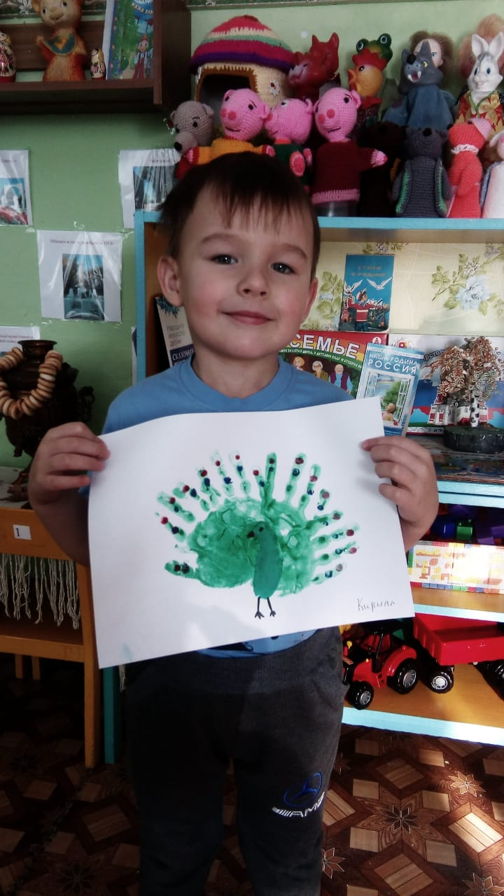

**Приложение № 2**

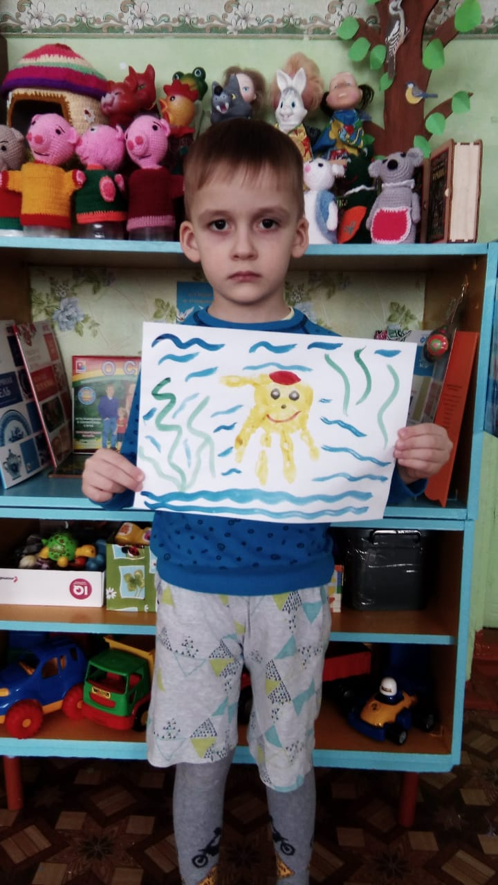

**Приложение № 3**

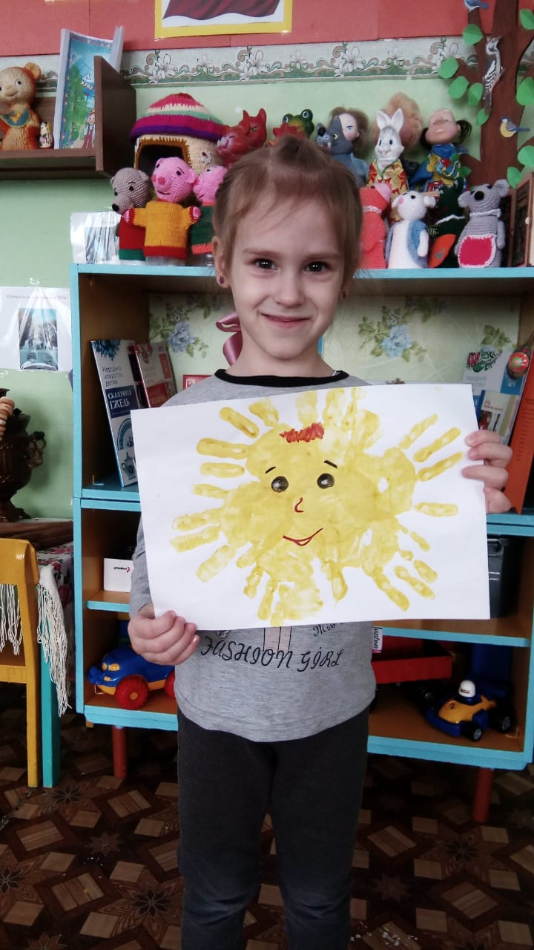

**Приложение № 4**

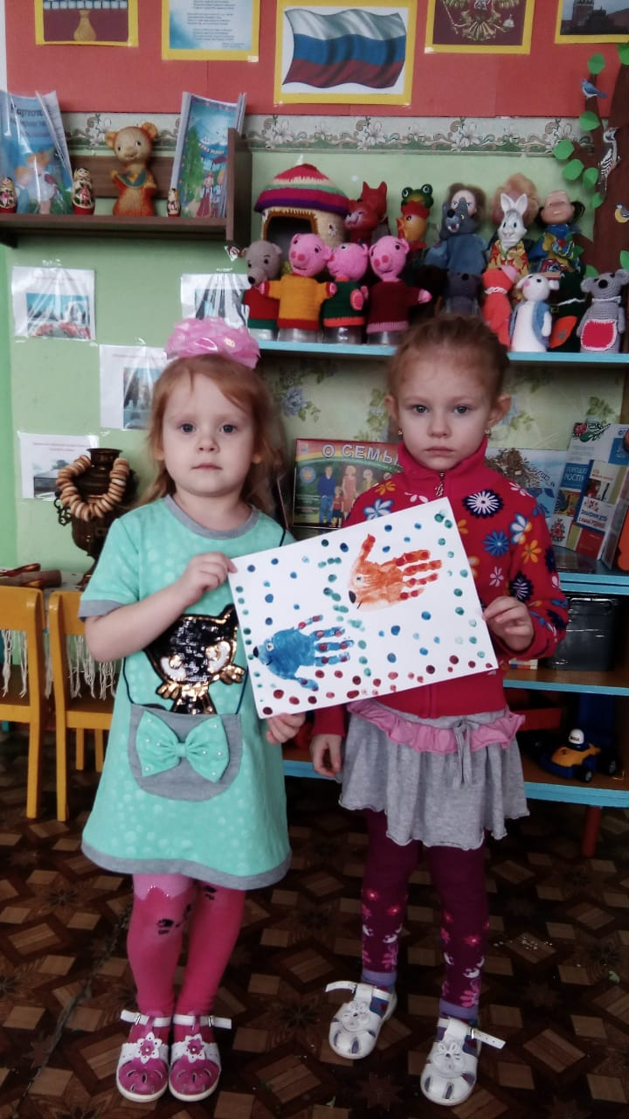

**Приложение № 5**

